Engagement communication

Le porteur …………………………………………………………………………………………….…
du projet ………………………………………………………………………………………………...
s’engage à intégrer l’Eurodistrict Strasbourg-Ortenau dans sa stratégie de communication et veille à ce que le soutien accordé par l’Eurodistrict Strasbourg-Ortenau soit identifiable et clairement visible dans toutes les actions de communication liées au projet. Pour ce faire :
- Il doit faire figurer le logo de l’Eurodistrict Strasbourg-Ortenau sur tous les supports de communication et de promotion élaborés pour le projet dans une taille adaptée au format du document et de sorte que l’écriture dans le logo soit bien lisible. Si plusieurs logos apparaissent, le logo de l’Eurodistrict doit de préférence figurer du côté avant gauche du document. De manière générale, la taille du logo doit être de minimum 12mm x 22mm pour la reproduction sur un format DIN A4.
- Il doit mentionner le soutien financier de l’Eurodistrict Strasbourg-Ortenau dans tous les documents et présentations destinés à la presse et au grand public (cf. formulation ci-joint).

- Il intègre le texte de présentation de l’Eurodistrict dans la communication autour du projet soutenu (cf. formulation ci-joint).

- Il doit faire figurer le logo de l’Eurodistrict Strasbourg-Ortenau sur tout matériel protocolaire de type médaille, coupe, etc.
- Il doit fournir au Secrétariat général des photographies ou des illustrations représentant les activités du projet, si possible en incluant l’identité visuelle de l’Eurodistrict Strasbourg-Ortenau (logo, banderole, autre). Ces documents seront utilisés pour le site internet et pour le rapport annuel d’activités.

- En cas de présence de personnes mineures sur des photographies, les organisateurs sont tenus de respecter la législation du pays sur la protection des mineurs, notamment en demandant l’autorisation préalable des parents.
- A des fins de planification et de validation, il doit informer le Secrétariat général de l’Eurodistrict avant d’envoyer des invitations ou du matériel de présentation du projet.
- Il est tenu d’inviter les élus de l’Eurodistrict, dont la liste se trouve au Secrétariat général, lors d’évènements majeurs du projet (vernissage, inauguration, compétition, tournoi, etc).

______________________ ___________________________________________
Lieu, Date Signature et cachet du porteur de projet
ANNEXE

FORMULATION - SOUTIEN FINANCIER
LOGO | + | TEXTE
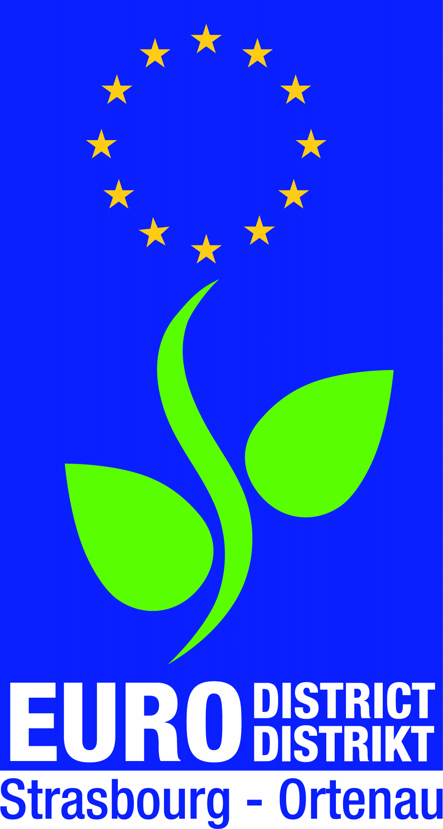  (écriture bien lisible) |  | Avec le soutien financier de l’Eurodistrict Strasbourg-Ortenau | Financé par l’Eurodistrict Strasbourg-Ortenau

FORMULATION - PRÉSENTATION EURODISTRICT
L’Eurodistrict Strasbourg-Ortenau est une collectivité territoriale, c’est-à-dire un groupement de communes françaises et allemandes des deux côtés du Rhin. L’Eurodistrict englobe les 61 communes de l’Eurométropole de Strasbourg et du Canton d’Erstein ainsi que les 51 communes de l’Ortenaukreis, ce qui représente 940 000 habitants. En tant que ‘région pilote européenne’ au niveau local, son but est de renforcer les échanges transfrontaliers, de développer des nouvelles formes de coopération et ainsi de renforcer la plus-value européenne au quotidien pour ses citoyens. L’organisation de projets propres (ligne de bus commanditée par l’Eurodistrict entre Erstein et Lahr), de rendez-vous élus-citoyens, de forums thématiques, de bourses à projets et de manifestations pour toute la famille (Vélo Gourmand), mais également un soutien technique et financier pour les projets de la société civile, permettent de créer, de part et d’autre du Rhin, diverses opportunités de rencontres.
Suivez les activités de l’Eurodistrict sur www.eurodistrict.eu ou sur Facebook « EurodistrictStrabourgOrtenau » et sur Twitter « eurodistrict ».

